Matemáticas. Grado 4°. Guía 6.

Guía No. 6 LA POTENCIACIÓN

Derecho básico de aprendizaje
Interpreta y utiliza los números naturales para formular y resolver problemas aditivos, multiplicativos y que involucren operaciones de potenciación.
Indicadores de desempeño:
Conceptual: Identifico y efectúo la potenciación en números enteros.
Procedimental: aplico la potenciación en la en la solución de problemas.
Actitudinal: presento los trabajos en el tiempo indicado por el docente.

- CTIVIDAD BÁSICA.
- TRABAJO INDIVIDUAL.
- Realizo en mi cuaderno la siguiente actividad.

- Observo la siguiente imagen, es el piso de mi comedor, está formado por pequeñas losetas cuadradas. Si quiero pintarlas todas de un color diferente cada una, ¿cuántas losetas tendré que pintar?

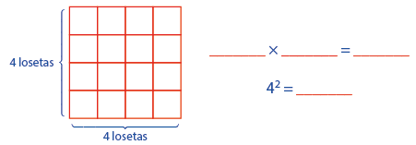

Podríamos contarlas una por una y llegaríamos a 16, pero también podríamos observar que hay 4 filas y en cada fila hay 4 losetas; es decir, hay 4 × 4 = 16 losetas.

Pero nuestro cálculo sería aún más breve si en lugar de escribir 4 × 4 = 16, escribiésemos 42 = 16.
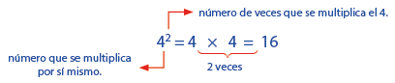
- Observo en mi casa un piso que este o una pared que este cubierto por losetas o baldosas y propongo alternativas para saber cuántas baldosas tiene la superficie.

TRABAJO CON MIS PADRES.
- Socializo el trabajo realizado con mis padres.

- CUENTO PEDAGÓGICO.

TRABAJO INDIVIDUAL.
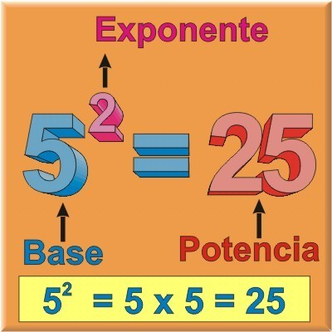
- Observo la imagen y leo el siguiente texto.

Las potencias son una manera abreviada de escribir una multiplicación formada por varios números iguales. Son muy útiles para simplificar multiplicaciones donde se repite el mismo número.
Las potencias están formadas por la base y por el exponente. La base es el número que se está multiplicando varias veces y el exponente es el número de veces que se multiplica la base.

¿Qué es la base?
Es el número que se está multiplicando.

¿Qué es el exponente?
Las veces que se repite el número.

¿Cómo se forma una potencia?
Se disponen de la siguiente manera: el número de la base se escribe de forma normal y el número de la potencia se escribe más pequeño que la base en la parte superior derecha.

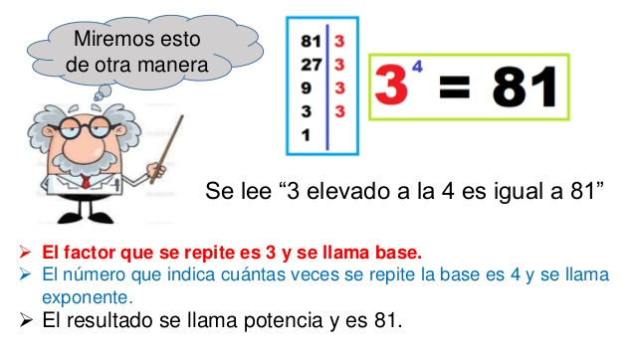

Observemos los siguientes ejemplos:
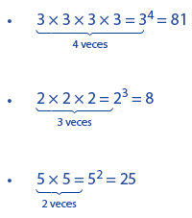

ELEMENTOS DE LA POTENCIACIÓN

¿Cómo se escribe y se lee el exponente en una potencia?
- El exponente 2 se lee: "al cuadrado o elevado a la 2”
- El exponente 3 se lee: "al cubo o elevado a la 3”
- El exponente 4 se lee: "_____________________"
- El exponente 5 se lee: "_____________________"
- El exponente 6 se lee: "_____________________"
- El exponente 7 se lee: "_____________________"
- El exponente 8 se lee: "_____________________"
- El exponente 9 se lee: "_____________________"
- El exponente 10 se lee: "_____________________" y así sucesivamente.

C.ACTIVIDAD DE PRÁCTICA.

TRABAJO INDIVIDUAL.
- Escribo en mi cuaderno y completo la manera como se leen o se escriben las siguientes potencias.

3² se lee : tres al cuadrado
6⁴ se lee : _________________________
5¹⁰ se lee : _________________________
_____ se lee : quince a la sexta
_____ se lee : veinte al cubo
_____ se lee : ocho a la décima
_____ se lee : quince a la uno
12⁵ se lee : _________________________
2⁸ se lee : _________________________
- En mi cuaderno completo la siguiente tabla teniendo en cuenta el ejemplo:
Número | Base | Exponente | Desarrollo | Potencia | Se lee
7² | 7 | 2 | 7 × 7 × 7 | 343 | siete al cubo
5²
3⁵
9²
4³
6⁴
3³
17²
12³
11⁴
2¹⁰
Es decir, todo número elevado a la uno es igual al mismo número.
0¹ = 0; 2¹ = 2; 1¹ = 1; 3¹ = 3; 4¹ = 4, etc.

- Escribo en mi cuaderno cada multiplicación en forma de potencia, para ello me guío en el ejemplo.
Ejemplo:
7 × 7 = 7²
- 2 × 2 × 2 × 2 × 2 × 2 × 2 = ___________
- 5 × 5 × 5 × 5 × 5 = ___________
- 9 × 9 × 9 = ___________
- 29 × 29 × 29 × 29 = ___________
- 4 × 4 × 4 × 4 × 4 × 4 × 4 × 4 × 4 × 4 × 4 = ___________
- 3 × 3 × 3 × 3 × 3 × 3 = ___________

- Escribo el desarrollo y hallo la potencia:

a) 5³ = 5 × 5 × 5 = 125
b) 7⁴ = ____________________ = ________
c) 2⁹ = ____________________ = ________
d) 12² = ____________________ = ________
e) 4⁵ = ____________________ = ________
f) 3⁷ = ____________________ = ________
g) 9³ = ____________________ = ________
h) 3⁵ = ____________________ = ________
i) 6⁶ = ____________________ = ________

D.ACTIVIDAD DE APLICACIÒN.

TRABAJO INDIVIDUAL.
- En mi cuaderno coloreo de amarillo las rocas cuyo resultado sea número par y de rojo, las rocas cuyo resultado sea número impar.
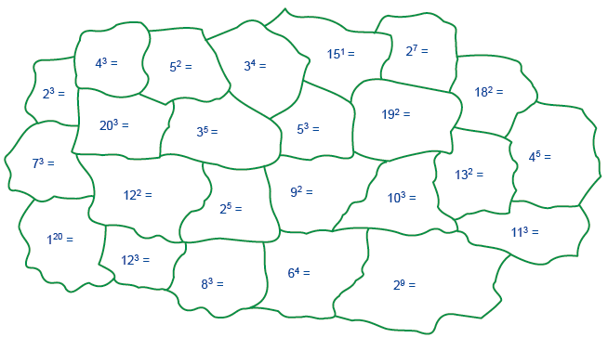
TRABAJO CON MIS PADRES.
- Socializo el trabajo realizado con mis padres.

Bibliografía:

- https://www.google.com/search?q=potenciacion+para+ni%C3%B1os&sxsrf=ALeKk02BAN450rUNuxsjirIXwQ49K01yGg:1599146323770&source=lnms&tbm=isch&sa=X&ved=2ahUKEwiSuMmkpM3rAhVSiFkKHVt3CGsQ_AUoAXoECA0QAw&biw=1366&bih=576#imgrc=FtUg4qX5x-tVJM&imgdii=G0s9Jkgw23W0KM

- https://www.smartick.es/blog/matematicas/recursos-didacticos/potencias-que-son-y-para-que-sirven/#:~:text=Las%20potencias%20son%20una%20manera,formada%20por%20varios%20n%C3%BAmeros%20iguales.&text=Las%20potencias%20est%C3%A1n%20formadas%20por,que%20se%20multiplica%20la%20base.

- https://webdeldocente.com/cuarto-grado-de-primaria/

